表B.2 监理工程师通知单
工程名称：衢州市衢江区光伏电站一期45MWp建设项目 编号：QZGF-JLTZ-05
致： 中国电建集团华东勘测设计研究院有限公司 （单位）
浙江省工业设备安装集团有限公司
主题：巡视检查发现一标段在施工过程中出现的问题；
内容：1.场地内组件搬运采用C型钢挑组件的方式进行，这种方式极易损伤组件。
2.组件随意放在地上。
3.焊接完成的接地扁钢没有对焊接部位进行防腐处理，也没有报验就进行隐蔽。
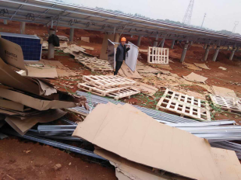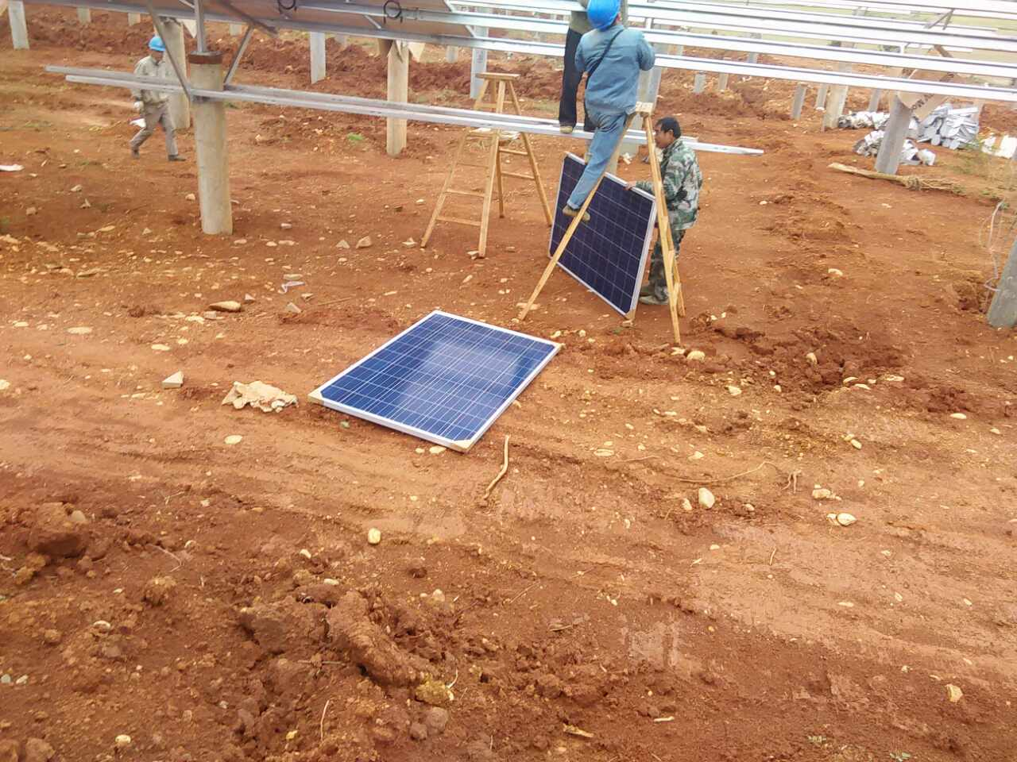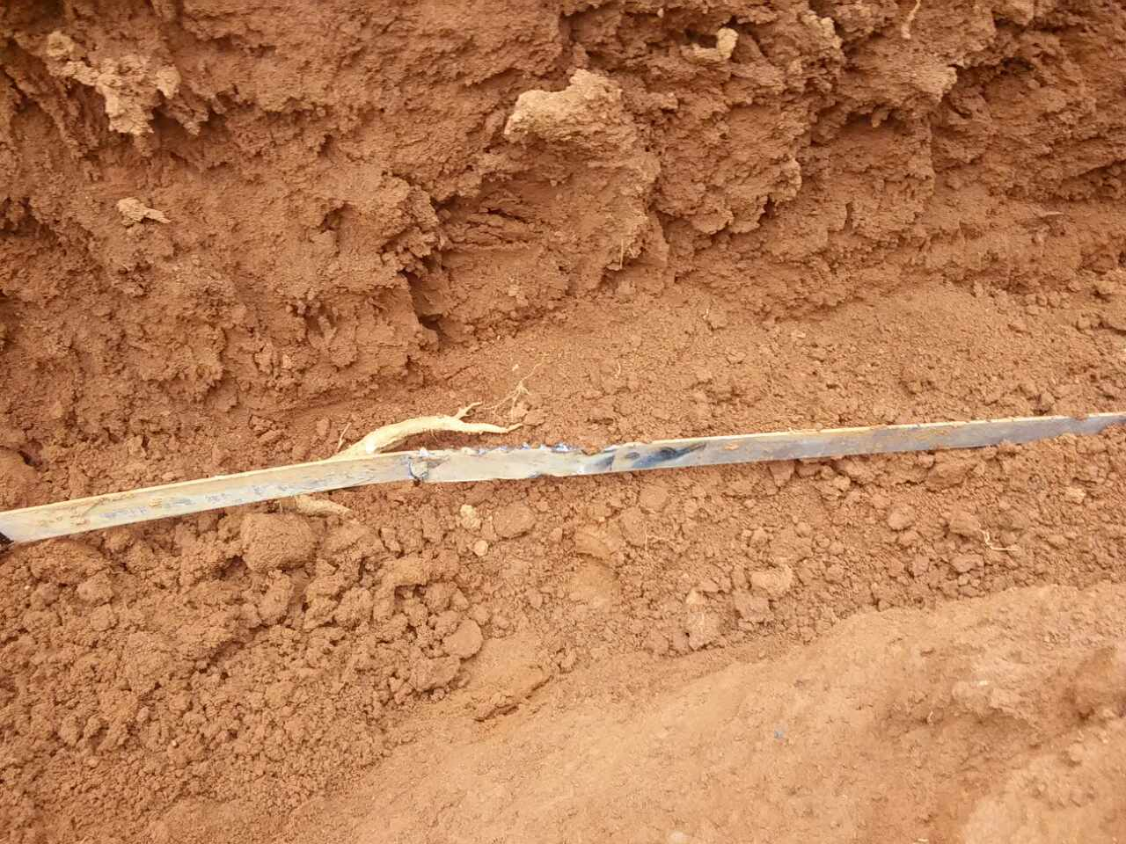
限 2 工作日内完成，书面回复。
项目监理机构（章）：
总监理工程师/专业监理工程师：
日 期：
填报说明：
本表一式 4 份，由项目监理机构填写，抄送相关单位。

